Teilhabe bereits im Vorschulalter fördern
Wie die Stiftung GFZ die Inklusion von Kindern mit besonderen Bedürfnissen in ihren Kitas und Tagesfamilien umsetzt
Astrid Hartmann, Monika Laternser und Daniel Stalder
Zusammenfassung
In der Schweiz besteht eine grosse Nachfrage nach vorschulischen Betreuungsangeboten für Kinder mit besonderen Bedürfnissen. Die Stiftung GFZ bietet diesen Kindern Plätze in Kitas, Tagesfamilien und Familienzentren an. Für die Inklusion von Kindern mit besonderen Bedürfnissen hat GFZ ein pädagogisches Konzept erarbeitet. In diesem Artikel wird das Konzept vorgestellt und aufgezeigt, wie in den Kitas der GFZ gearbeitet wird. Das Kernstück: Zwei Heilpädagoginnen begleiten und beraten die Betreuungspersonen, um deren Handlungskompetenz und eine inkludierende Haltung zu fördern. Abschliessend werden Herausforderungen in der Praxis und wünschenswerte Entwicklungen in der vorschulischen Kinderbetreuung thematisiert.
Résumé
En Suisse, il existe une forte demande d'offres d'accueil préscolaire pour les enfants ayant des besoins particuliers. La fondation GFZ propose à ces enfants des places dans des crèche, des familles de jour et des centres familiaux. GFZ a élaboré un concept pédagogique pour favoriser l’inclusion des enfants ayant des besoins particuliers. Cet article présente ce concept et expose comment on travaille dans les crèches de GFZ. L'élément central est la présence de deux enseignantes spécialisées qui accompagnent et conseillent les personnes qui s'occupent des enfants afin de renforcer leurs compétences pratiques et de favoriser une attitude inclusive. En conclusion, l’article présente les défis dans le quotidien et les développements souhaitables dans l'accueil préscolaire des enfants.
Keywords: Inklusion, Behinderung, frühes Lernen, familienergänzende Betreuung, Kindertagesstätten, Finanzierung, Behindertenrechte / inclusion, handicap, apprentissage précoce, accueil extrafamilial, structures d’accueil de jour, financement, droits des personnes handicapées
DOI: https://doi.org/10.57161/z2023-07-03
Schweizerische Zeitschrift für Heilpädagogik, Jg. 29, 07/2023

Einleitung
Die Stiftung GFZ (Gemeinnützige Frauen Zürich) betreut in der Stadt Zürich rund 2000 Kinder in 17 Kindertagesstätten und in Tagesfamilien in Zürich und Adliswil. Darüber hinaus betreibt die Stiftung drei Familienzentren und eine Spielgruppe, in der auch Kinder mit Beeinträchtigungen betreut werden. In den Kitas und Tagesfamilien bietet GFZ derzeit 33 Plätze für Kinder mit besonderen Bedürfnissen an. Damit diese Kinder nicht nur betreut werden, sondern wirklich teilhaben können, arbeitet GFZ seit 20 Jahren mit zwei Heilpädagoginnen zusammen.
Die Anstellung von zwei Heilpädagoginnen (Pensum total 80 %) erwies sich als Erfolgsfaktor für den Umgang mit Vielfalt in den Kitas, Tagesfamilien und Familienzentren. Die Heilpädagoginnen besuchen diese Angebote regelmässig und auf Anfrage. Dort beobachten sie die einzelnen Kinder und die Gruppen und beraten die Betreuungspersonen bei der Umsetzung der Inklusion: Sie geben ihnen zum Beispiel Hinweise zum Umgang mit Kindern mit besonderen Bedürfnissen und klären Fragen zur Entwicklung oder zum Verhalten der Kinder. Zudem übernehmen sie eine Drehscheibenfunktion in der Zusammenarbeit mit den Eltern und den externen Fachpersonen aus den Bereichen Heilpädagogische Früherziehung, Logopädie, Physiotherapie, Pädiatrie und Mütter- und Väterberatung. So schafft GFZ ideale Rahmenbedingungen für die Partizipation aller Kinder im Vorschulbereich. Seit 2019 leitet eine der beiden Heilpädagoginnen einmal im Monat eine Elterngruppe. Dort können sich die Eltern über ihre Erfahrungen austauschen und ihr Know-how weitergeben.
In diesem Artikel gehen wir zuerst kurz auf die Nachfrage nach familienergänzender Betreuung für Kinder mit besonderen Bedürfnissen im Vorschulbereich ein. Dann geben wir Einblicke in das «Konzept KmbB – Inklusion von Kindern mit besonderen Bedürfnissen in der Kinderbetreuung» (GFZ, 2021). Wir zeigen auf, welche Kompetenzen bei den Erziehenden aufgebaut werden müssen, welche Herausforderungen es in der Praxis gibt und welche Entwicklungen in der vorschulischen Kinderbetreuung wünschenswert wären.
Gemeinsames Duplo-Spiel (© Stiftung GFZ)
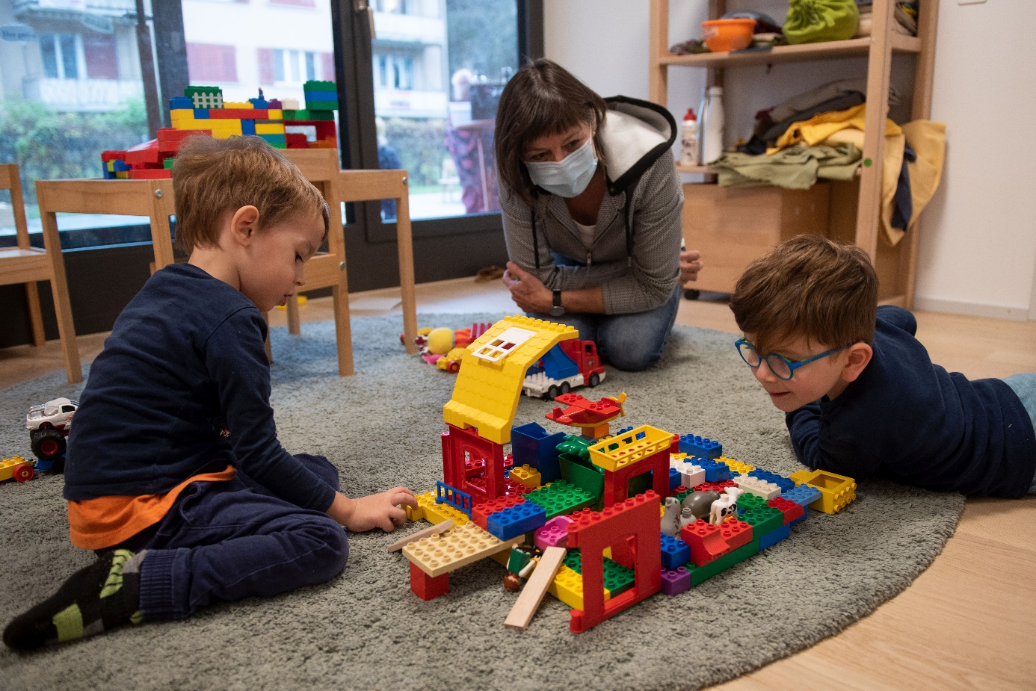

Hohe Nachfrage, hoher Betreuungsaufwand
Eine schweizweite Untersuchung von Procap (2021) zur familienergänzenden Betreuung von Kindern mit Behinderungen hat ergeben, dass die Nachfrage nach vorschulischen Betreuungsformen grösser ist als das Angebot (siehe dazu auch den Beitrag von Pestalozzi & Fischer in dieser Ausgabe). In vielen Kantonen fehle «ein systematisches Angebot […] häufig schon für Kinder mit leichten Behinderungen» (Procap, 2021, S. 38). Dass die Nachfrage steigt, merkt auch GFZ. Das liegt unter anderem daran, dass viele Eltern erwerbstätig bleiben möchten und erst wenige Kitas und Tagesfamilienorganisationen inklusionsspezifische Konzepte haben.
GFZ füllt diese Lücke in der Stadt Zürich: In den Kitas und Tagesfamilien werden auch Kinder mit geistiger Behinderung, Verhaltensauffälligkeiten, körperlichen und sensorischen Behinderungen sowie Sprachbeeinträchtigungen aufgenommen. Der Belegungsfaktor für diese Kinder ist 1,5-mal höher. GFZ bietet darüber hinaus auch Plätze für Kinder mit noch höherem Betreuungsbedarf an. In solchen Fällen kann sie bei der Stadt Zürich zusätzliche Gelder beantragen, durch die unter anderem Personalressourcen erhöht werden können.

Konzept zur Betreuung von Kindern mit besonderen Bedürfnissen
Im Vorschulbereich gibt es in der Schweiz bis heute nur wenige Institutionen, die Heilpädagog:innen beschäftigen und damit einen konsequent inklusiven Ansatz verfolgen. GFZ tut dies bereits seit über 20 Jahren mit dem Ziel, das Handeln der Erziehenden in den Kitas, Tagesfamilien und Familienzentren so zu optimieren, dass alle Kinder aktiv an den Gruppenprozessen teilhaben können. Dazu haben die Heilpädagoginnen der GFZ ein Konzept zur Inklusion von Kindern mit besonderen Bedürfnissen erarbeitet (GFZ, 2021).
Es gibt nur wenige Institutionen im Vorschulbereich, die Heilpädagog:innen beschäftigen und damit einen konsequent inklusiven Ansatz verfolgen.

Ziele und Leitideen
Das Konzept gibt die Marschrichtung vor, damit die Chancengerechtigkeit umgesetzt wird, die Kinder unterschiedliche Fähigkeiten als selbstverständlich ansehen, erste Freundschaften knüpfen und Akzeptanz unter Gleichaltrigen erfahren können. Dies ist für alle Kinder wichtig, besonders aber für Kinder mit einer Beeinträchtigung: Indem sie bereits im Vorschulalter altersentsprechende Erfahrungen machen können – zum Beispiel sich für die eigenen Bedürfnisse einzusetzen, sich zu wehren, Rücksicht zu nehmen –, verbessern sich ihre Aussichten auf eine Eingliederung in die Gesellschaft und die Berufswelt (Procap, 2021).
Deshalb verfolgt GFZ eine ganzheitliche und inklusive Betreuung aller Kinder – abgestimmt auf ihre individuellen Fähigkeiten und Bedürfnisse. Dabei werden nicht isolierte Fähigkeiten trainiert. Vielmehr soll in den Kitas und Tagesfamilien das gemeinsame Lernen stattfinden. Die pädagogische Unterstützung soll während den Aktivitäten erfolgen – etwa beim Spielen, Essen, Zähneputzen oder in den Kreissituationen. Dabei ist es zentral, dass den Kindern ein aktives Handeln ermöglicht wird.
Das Ziel ist nicht, dass alle Kinder das Gleiche tun oder die gleichen Aufgaben bekommen. Vielmehr sollen sich alle Kinder so beteiligen können, wie es für sie möglich und angenehm ist. Nur so erleben sie sich als selbstwirksam, nur so erfahren sie echte Teilhabe, nur so können sie dieselben Erfahrungen machen wie die anderen Kinder.

Abklärung: Was das Kind braucht – was die Kita leisten kann
Die Betreuungspersonen in den GFZ-Einrichtungen sorgen dafür, dass die Grundbedürfnisse aller Kinder abgedeckt sind. Darüber hinaus sollen alle Kinder eine Bindung zu einer Betreuungsperson aufbauen, partizipieren und sich frei bewegen können, geistig stimuliert werden und Anerkennung erfahren.
Kinder mit besonderen Bedürfnissen brauchen mehr Aufmerksamkeit und Zuwendung im Alltag. So ist auch mal eine Eins-zu-eins-Betreuung nötig beim Spielen, bei den Interaktionen mit anderen Kindern, beim An- und Ausziehen, beim Essen oder beim Bewegen. Braucht es für die Verständigung besondere Kommunikationsformen – beispielsweise lautunterstützende Gebärden oder Visualisierungshilfen der Unterstützten Kommunikation (UK) wie Fotos, Bilder oder Piktogramme –, werden diese eingesetzt.
Damit die Orientierung an den Ressourcen und Bedürfnissen jedes einzelnen Kindes konsequent verfolgt wird, braucht es zwingend heilpädagogisches Wissen und allenfalls die Unterstützung weiterer Betreuungspersonen. Das ist ein dynamischer Prozess, der von allen beteiligten Fachkräften ein hohes Mass an Flexibilität erfordert und immer wieder neu justiert werden muss. Die Kita kann all das leisten, sofern zusätzliche personelle und finanzielle Ressourcen gesichert sind. Zu diesem Zweck betreibt die Stiftung GFZ Fundraising.

Bedürfnisvielfalt erfordert interdisziplinäre Zusammenarbeit und Erziehungspartnerschaft
Um die Teilhabe von Kindern mit besonderen Bedürfnissen zu ermöglichen, bedarf es nach unserer Erfahrung neben der Erziehungspartnerschaft mit den Eltern einer gut koordinierten interdisziplinären Zusammenarbeit zwischen dem Betreuungspersonal und den externen Fachpersonen. Die beiden Heilpädagoginnen sind der Dreh- und Angelpunkt in diesem Gefüge: Sie stehen im regen Austausch mit den Eltern und der zuständigen Heilpädagogischen Früherzieherin, die das Kind im familiären Umfeld begleitet. Darüber hinaus ist auch der Austausch mit Fachpersonen aus Logopädie, Physiotherapie und Ergotherapie wichtig. So können gemeinsam Ziele formuliert und wirksame Massnahmen entwickelt werden.
Dank eines klaren Konzepts (GFZ, 2021), der langjährigen Erfahrung der beiden Heilpädagoginnen und der guten Zusammenarbeit aller Bezugs- und Betreuungspersonen gelingt es, dass die Kinder echte Teilhabe erleben. Das zeigt sich unter anderem darin, dass sie entsprechend ihren Möglichkeiten
- am Spiel, an den Ritualen, am gemeinsamen Essen und an den Alltagsaktivitäten partizipieren,
- Kontakt mit Erwachsenen und anderen Kindern aufnehmen und sich an Interaktionen beteiligen und
- selbstbestimmt handeln und ihre Bedürfnisse äussern.

Betreuungspersonen: inkludierende Haltung entwickeln und Handlungskompetenz stärken
Neben der Koordination der interdisziplinären Zusammenarbeit übernehmen die beiden Heilpädagoginnen der GFZ zwei weitere zentrale Aufgaben, um die Inklusion von Kindern mit besonderen Bedürfnissen in den Kitas und den Tagesfamilien zu fördern: In der Beratung und Begleitung versuchen sie, bei den Betreuungspersonen eine inkludierende Haltung zu entwickeln und deren Handlungskompetenzen zu stärken.

Inkludierende Haltung entwickeln
Gemäss der Tiki-Studie zeigen die Betreuungspersonen in den GFZ-Kitas eine hohe Zustimmung zur inklusiven Bildung in der frühen Kindheit (Lütolf & Schaub, 2021). Eine inkludierende Haltung erfordert jedoch mehr als nur Zustimmung. Es braucht auch ein Verständnis dafür, was Inklusion bedeutet und wie man sie fördert, sowie die Bereitschaft, eigene Verhaltensweisen zu reflektieren und anzupassen.
Die inkludierende Haltung zeigt sich unter anderem in einer gewissen Flexibilität. Wenn nicht alle Kinder die gleichen Voraussetzungen mitbringen, ist es auch nicht sinnvoll, dass für alle die gleichen Regeln gelten: Kann ein Kind aufgrund einer Beeinträchtigung nicht gleich lang am Mittagstisch sitzen wie die anderen Kinder, müssen die Betreuungspersonen diesem Umstand gerecht werden. Ähnlich verhält es sich im Spiel: Die Betreuungspersonen müssen sich stets fragen, was die Kinder mit besonderen Bedürfnissen brauchen, um selbstbestimmt mit den anderen Kindern in Kontakt treten und interagieren zu können. Um aber überhaupt angemessene Unterstützungsmassnahmen anbieten zu können, ist es wichtig, die Handlungskompetenz der Betreuungspersonen zu stärken.
Eine inkludierende Haltung erfordert die Bereitschaft, eigene
Verhaltensweisen zu reflektieren und anzupassen.

Handlungskompetenz stärken
Die Heilpädagoginnen beraten und begleiten die Betreuungs- und Bezugspersonen – Leitung, Erzieher:innen, Assistenzen und Lernende – bei ihrer Arbeit in den Kitas und den Tagesfamilien. Das Hauptaugenmerk liegt auf der Stärkung ihrer Handlungskompetenz. Wie wichtig dies ist, zeigt die Tiki-Studie von Lütolf und Schaub (2021): Demnach erleben sich die Mitarbeitenden in den Kitas der Stiftung GFZ als wenig selbstwirksam, wenn die Kinder einen hohen Förder- und Unterstützungsbedarf haben. Abhilfe schafft in diesen Fällen die Unterstützung, Begleitung und Beratung durch die Heilpädagoginnen, die externen Fachpersonen und – wenn nötig – zusätzliches Personal.
Um bei den Betreuungspersonen entsprechendes Fachwissen aufzubauen und ihre Handlungskompetenz zu stärken, wird nebst klassischen Coachings und Beratungen auch das Modelling erfolgreich eingesetzt, also das Vormachen von möglichen Handlungsweisen in der Arbeit mit Kindern mit Beeinträchtigung. Zudem bewähren sich regelmässige Analysen des Verhaltens der Betreuungspersonen mittels Filmausschnitten: Durch die Videoanalysen können Verhaltensänderungen abgeleitet werden. So wird erreicht, dass die Kinder mit besonderen Bedürfnissen nicht nur anwesend sind, sondern integrativ betreut werden.
Die Betreuungspersonen müssen bei ihren Interventionen und der Angebotsgestaltung immer vom Entwicklungsstand der Kinder ausgehen. Damit sie diesen erkennen – unabhängig vom Alter der Kinder –, braucht es heilpädagogisches Fachwissen. Dieses ist auch wichtig, um herausforderndes Verhalten, das sich auch negativ auf die Gruppe auswirken kann, frühzeitig zu erkennen und damit umzugehen.
Ein besonderes Augenmerk legen die Heilpädagoginnen auf die Begleitung im Spiel. Vielen Betreuungspersonen ist nicht klar, welche Rolle sie in den Spielsituationen einnehmen sollten, um den Kindern mit Beeinträchtigung eine selbstbestimmte Teilhabe zu ermöglichen (siehe dazu den Beitrag von Klein in dieser Ausgabe). Oft geschieht es, dass die Betreuungspersonen den Kindern mit Beeinträchtigung helfen möchten und dabei zu viel unterstützen: Sie nehmen den Kindern damit die Möglichkeit, die Aufgaben selbstständig zu bewältigen und sich als selbstwirksam zu erleben.
Nebst dem Spiel zeigt sich die Tendenz zum voreiligen Helfen auch in anderen Situationen des Kitaalltags, zum Beispiel in der Garderobe: Ob beim Anziehen der Jacke oder der Schuhe – es gilt, die Kinder so viel wie möglich selbst machen zu lassen und nur so viel wie nötig zu helfen. Die Heilpädagoginnen unterstützen die Betreuungspersonen darin, den Kindern etwas mehr zuzutrauen. Und wenn ein Kind grosse Mühe hat, sich selbstständig anzuziehen, muss das nicht bedeuten, dass es keine Lust hat, sondern dass es womöglich motorische Schwierigkeiten hat. In solchen Situationen sind die Betreuungspersonen gefordert, aufmerksam und genau zu beobachten.
Die Heilpädagoginnen unterstützen die Betreuungspersonen darin,
den Kindern etwas mehr zuzutrauen.
Folglich gilt es, die Betreuungspersonen entsprechend zu schulen. Gemäss dem GFZ-Konzept müssen sie lernen,
- Kinder mit besonderen Bedürfnissen ihren Möglichkeiten entsprechend in die Gruppe zu integrieren,
- die Bedürfnisse der Kinder zu erkennen und darauf basierend angemessene Angebote zu gestalten und anzubieten und
- gemeinsame Spielinteressen und Interaktionen von Kindern mit besonderen Bedürfnissen und anderen Kindern zu unterstützen und zu erweitern.
Die Betreuungspersonen müssen also befähigt werden, eigenständig inkludierende Massnahmen zu erarbeiten, um das Wohlbefinden der Kinder zu fördern und die Teilhabe im Kitaalltag zu unterstützen. Zu diesem Zweck bieten die Heilpädagoginnen nebst Coaching auch Weiterbildungen und Informationssitzungen für die Kita-Teams und die Betreuungspersonen in den Tagesfamilien an. Diese Angebote sind stets auf die Bedürfnisse der Kinder mit Beeinträchtigung ausgerichtet.

Praxis: Herausforderungen und Entwicklungspotenzial
Nebst der angesprochenen Gestaltung der Zusammenarbeit mit den Betreuungspersonen stellen sich weitere Herausforderungen im Betreuungsalltag, die im Folgenden kurz angesprochen werden sollen: die Zusammenarbeit mit externen Therapeut:innen, der Fachkräftemangel und die knapp bemessenen Pensen für die heilpädagogischen Fachpersonen. Um den Artikel abzuschliessen, werfen wir den Blick auf wünschenswerte Entwicklungen in der Betreuung von Kindern mit besonderen Bedürfnissen im Vorschulalter.
Gemeinsam unterwegs (© Stiftung GFZ)
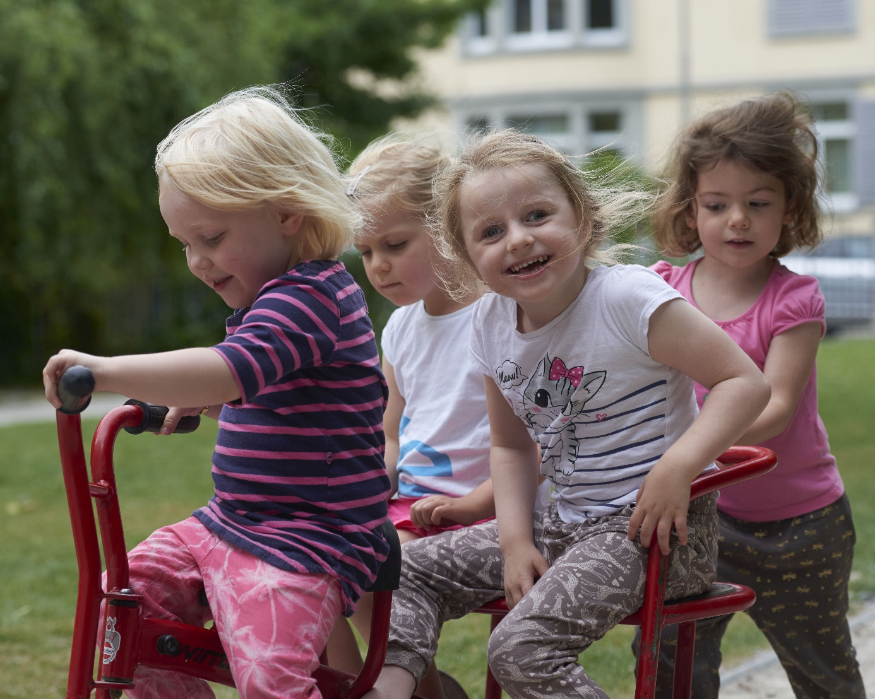

Zusammenarbeit mit externen Fachpersonen
Die Zusammenarbeit mit den externen Fachpersonen aus Heilpädagogischer Früherziehung, Logopädie, Physiotherapie und Ergotherapie ist bereichernd, aber teilweise auch herausfordernd. Denn die Ziele und Förderschwerpunkte der Therapie gehen nicht immer Hand in Hand mit dem Hauptanliegen der GFZ-Kitas: eine echte und diskriminierungsfreie Teilhabe zu gewährleisten.
Die Heilpädagoginnen der GFZ suchen deshalb den regelmässigen Austausch mit den externen Fachpersonen. In den Gesprächen kann ein gemeinsames Verständnis für die jeweilige Situation des Kindes entwickelt und die Massnahmen können aufeinander abgestimmt werden. Dies ist als stetiger Prozess zu verstehen, der ein Monitoring braucht. Nur so schaffen es die beteiligten Betreuungspersonen, den Kindern chancengerechte Teilhabemöglichkeiten zu schaffen.

Fachkräftemangel und begrenzte Pensen bei steigender Nachfrage
Der Bedürfnisvielfalt in den heterogenen Kita-Gruppen gerecht zu werden, ist aufgrund des derzeitigen Fachkräftemangels und der begrenzten Pensen für die Betreuung bei steigender Nachfrage besonders herausfordernd. Das hat Konsequenzen: Nach der kräftezehrenden Corona-Pandemie orientieren sich manche Erzieher:innen beruflich neu. Die Auswirkungen der hohen Fluktuation und der länger vakanten Stellen sind auch in den GFZ-Angeboten zu spüren. Gerade für Eins-zu-eins-Betreuungen besteht die Gefahr, niemanden zu finden. GFZ gelingt es dennoch, die vorschulische Förderung in all ihren Angeboten aufrechtzuerhalten.
Zu diesen Herausforderungen kommt hinzu, dass ein inklusives Setting per se mehr Betreuungsressourcen bräuchte – und zwar unabhängig von einer Eins-zu-eins-Betreuung. So fordern in heterogenen Gruppen zum Beispiel die Übergänge – vom Kreis ins Spiel, vom Spiel in die Pause, von einer Aufgabe an den Mittagstisch – viel Aufmerksamkeit und eine sorgfältige Begleitung der Gruppe. Diese Begleitung ist allerdings nur bedingt möglich; auch unabhängig vom Fachkräftemangel.

Entwicklungspotenzial
Um allen Kindern mit ihren individuellen Merkmalen eine möglichst grosse Teilhabe zu ermöglichen, braucht es bereits in vorschulischen Betreuungsangeboten wie Kitas und Tagesfamilien heilpädagogische Kompetenzen. Dies umso dringender, da die Nachfrage nach familienergänzenden Betreuungsangeboten für Kinder mit besonderen Bedürfnissen steigt.
Um allen Kindern mit ihren individuellen Merkmalen Teilhabe zu
ermöglichen, braucht es heilpädagogische Kompetenzen.
Eine Möglichkeit, die Situation langfristig zu verbessern, liegt auch in der Aus- und Weiterbildung von Betreuungspersonen. Darüber hinaus muss weiterhin das für die Betreuung notwendige heilpädagogische Fachwissen von den Heilpädagog:innen in die Angebote eingebracht werden. Dies würde insgesamt zu einer Verbesserung der pädagogischen Qualität in den Betreuungsangeboten führen, was letztlich allen Kindern zugutekäme.
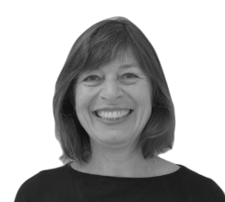
Astrid Hartmann  Heilpädagogin bei der Stiftung GFZ  astrid.hartmann@gfz-zh.ch | Monika Laternser  Heilpädagogin bei der Stiftung GFZ  monika.laternser@gfz-zh.ch | Daniel Stalder  Texter und Schreibcoach  Pentaprim GmbH  daniel.stalder@pentaprim.ch

Literatur
GFZ (Stiftung Gemeinnützige Frauen Zürich) (2021). Konzept KmbB. Inklusion von Kindern mit besonderen Bedürfnissen in der Kinderbetreuung. [Das Konzept kann bei der Stiftung GFZ angefordert werden.]
Lütolf, M. & Schaub, S. (2021). Teilhabe in der Kindertagesstätte (TiKi). Schlussbericht. www.hfh.ch/projekt/teilhabe-in-der-kindertagesstaette-tiki-gelingensbedingungen-und-institutionelle-voraussetzungen
Procap Schweiz (2021). Familienergänzende Betreuung für Kinder mit Behinderungen. Eine Analyse der Nachfrage, des Angebots und der Finanzierungsmechanismen – für Kinder mit Behinderungen im Vorschulalter in der Schweiz (2. Aufl.). www.procap.ch/fileadmin/files/procap/Angebote/Beratung_Information/Politik/Downloads/KITA/20210629_Procap_Kitabericht_2_Auflage_DE_BF_Web.pdf

